NOTA DO CEDM PARA A ALEP

O CEDM PR vem por meio desta nota manifestar suas considerações sobre o PL 388/2020, de autoria da Deputada Mabel Canto e outros, que: "Dispõe que maternidades, casas de parto e estabelecimentos hospitalares congêneres, da Rede pública e privada do Estado devem permitir a presença de Douglas durante todo o período de trabalho de parto, parto e pós-parto imediato, sempre que solicitados pela parturiente.”
Considerando que:
- compromissos internacionais dos quais o Brasil é signatário, como a Convenção CEDAW (Convenção sobre a Eliminação de todas as Formas de Discriminação contra a Mulher), dispõem sobre a garantia à mulher de assistência apropriada em relação à gravidez, ao parto e ao período posterior ao parto;
- a Constituição Federal de 1988 contém o princípio da igualdade e dispõe sobre o direito à plena assistência à saúde e o dever de que o parto seja humanizado;
- no âmbito da Legislação Nacional existem inúmeras Portarias do Ministério da Saúde que tratam da humanização do pré-natal e nascimento;
- a transdisciplinaridade como garantia de assistência de qualidade e bem estar da mulher e do bebê e que tais atenções poderão diminuir o número de cesarianas desnecessárias e das complicações que aumentam o número de mortes maternas e neo-natais;
- comprovadamente o suporte físico, emocional, espiritual e social promovido pelas doulas diminui a necessidade de medicalização do parto natural;
- fica garantido o direito da mulher ao protagonismo, ao resgate da autonomia feminina durante a gestação, o parto e o puerpério;
- no Paraná há vários municípios que já possuem Legislação Municipal sobre a presença de doulas nos partos em estabelecimentos previstos no presente PL, a exemplo de Curitiba, Foz do Iguaçu, Ponta Grossa, Pato Branco, Marechal Cândido Rondon, entre outros;
- em Audiência Pública virtual realizada pela ALEP no dia 29/09/2020, com ampla participação de todos os setores envolvidos e de mães que relataram suas experiências exitosas, não houve quem se opusesse à atuação das doulas,

RESOLVE:
- pelo total apoio ao PL 388/2020;
- pela recomendação de que se busque garantir que, especialmente nesta conjuntura de pandemia pelo covi19, a presença da doula não interfira no acompanhante garantido nas Leis n° 11.108/2005 é n° 13.079/2020;
- pela recomendação na busca de alternativas para contemplar, na Lei Estadual, a garantia de atendimento por doulas a todas as mulheres que assim o desejarem nos serviços públicos.

Entendemos que a harmonização entre a segurança e o bem-estar da gestante ou parturiente, assim como do recém-nascido, com métodos menos invasivos, com cesarianas somente quando haja indicação médica, com a presença de doulas, com a garantia de presença de acompanhante, faz com que todos os direitos da mulher até então conquistados garantam que esse "momento mágico " do nascer de uma vida seja uma experiência prazerosa e segura.
Queremos parabenizar a ALEP por "trazer à luz" da Legislação tema tão relevante, não só para as mulheres, mas para toda a Sociedade Paranaense.

CEDM
Atenciosamente,

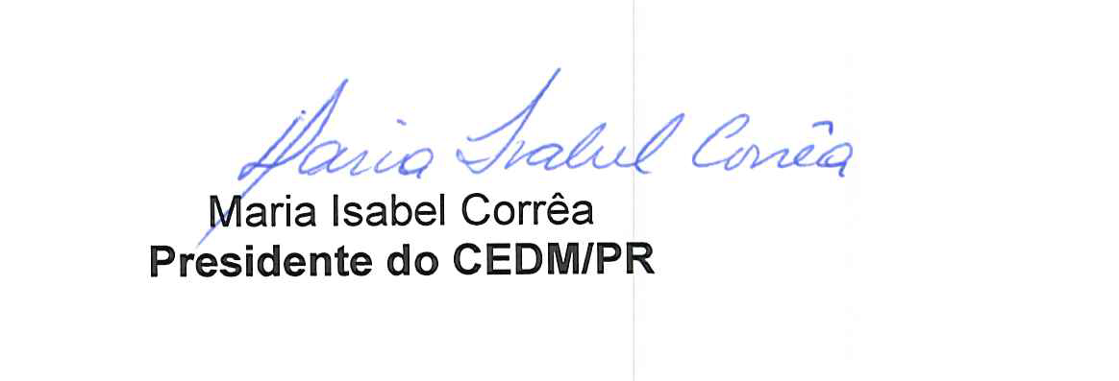

Ao Excelentíssimo Senhor Secretário
Ney Leprevost
Secretário de Estado de Justiça, Família e Trabalho
Endereço: Palácio das Araucárias - Rua Jacy Loureiro de Campos - Centro Cívico, Curitiba - PR, 80530-915
Curitiba-PR

